初中生活與社會科
課題3：生活消費多面「體」
課後工作紙（C）
範疇六：社會體系與公民精神
核心單元（二十四）：中國國民的生活
基礎部分課題：城鄉生活面貌（編號：SSC04）

- 參考以下圖片及就你所知，回答以下問題。
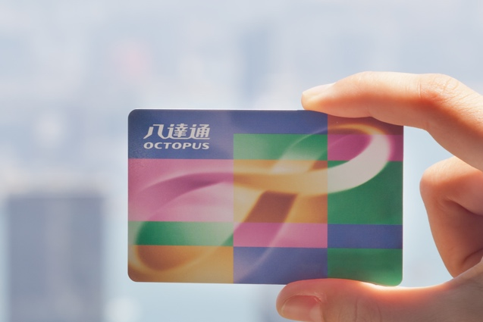 | 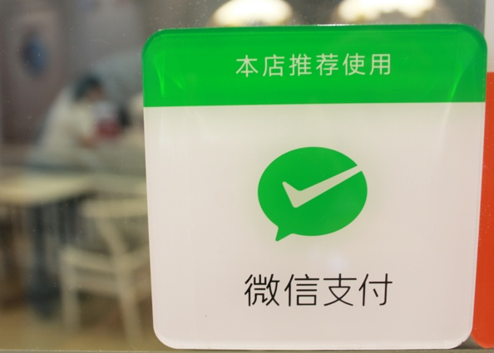
八達通（圖片來源：Shutterstock） | 微信支付（圖片來源：中新社）

- 現時內地居民流行使用上圖哪一款電子支付方式？
微信支付
_________________________________________________________________________

- 試列出三項本港慣常使用的電子支付方式。
信用卡、八達通卡、易辦事（任何合理答案）
_________________________________________________________________________

- 參考影片內容及就你所知，回答以下問題。

  - 試指出影片中兩種電子貨幣。
- 信用卡
- 電子錢包

- 你認為電子支付方式如何有助改善本港及內地居民的生活 ？

- 電子支付方式普及，可免去現金找贖、提款等程序，使消費更方便快捷。
- 現時不少人習慣網購，電子支付方式更配合人們網購的習慣，使生活更舒適方便，有助改善本港及內地居民的生活。
（或其他合理答案）

